ПУБЛИЧНЫЙ ОТЧЕТ ЧЕРТКОВСКОЙ РАЙОННОЙ ПРОФСОЮЗНОЙ ОРГАНИЗАЦИИ ОБРАЗОВАНИЯ ПО ИТОГАМ 2021 ГОДА.
2021 год – Общероссийский Профсоюз образования объявил тематическим Годом «Спорт. Здоровье. Долголетие».
Год посвящался охране и укреплению здоровья, целенаправленному формированию среди работников образования потребности в здоровом, активном образе жизни, занятиям физической культурой и массовым спортом в целях повышения качества и продолжительности жизни в условиях новых вызовов.
ОБЩАЯ ХАРАКТЕРИСТИКА ОРГАНИЗАЦИИ
В настоящее время профсоюзная организация состоит из 38 первичных профсоюзных организаций:
● Общеобразовательные учреждения –19;
● Дошкольные образовательные учреждения –16;
● Учреждения дополнительного образования (детей) – 2;
● Другие - 1.
Мне хочется сразу же назвать первичные профсоюзные организации и их председателей, которые не смотря на сложную эпидемиологическую обстановку в районе, связанную с высокими рисками распространения новой корона вирусной инфекции сохранили свое лицо, в сложных условиях сохранили общественную активность и продолжают работать:
• ППО МБОУ Чертковская СОШ № 1(председатель Малежик Р.З.),
• ППО МБОУ Чертковская СОШ № 2 (председатель Бережная С. В.),
•ППО МБОУ Маньковская СОШ (председатель Супрунец А.А.)
• ППО МБОУ Чертковская СОШ № 3 (председатель Чеченева Елена Алексеевна),
• ППО МБОУ Мало-Лозовская ООШ (председатель Белозерова Н.Н.)
• ППО МБОУ Сохрановская СОШ (председатель Петросова Е.В.)
• ППО МБОУ Греково-Степановская СОШ (Биганишвили Г.Н.)
• ППО МБОУ Шептуховская СОШ (председатель Холодова М.В.)
• ППО МБОУ ДО Чертковская ДЮСШ ( Познякова М.Н.)
• ППО МБДОУ Марьяновский детский сад (председатель Идризбаева В.М.)
• ППО МБДОУ Чертковский детский сад № 2 (председатель Шаповалова Н.С.)
Благодаря слаженной работе руководителей учреждений и председателей первичных профсоюзных организаций 100% членство имеют 9 первичных профсоюзных организаций. За что им большое спасибо и признательность!
ОРГАНИЗАЦИОННАЯ РАБОТА
Деятельность районной организации осуществлялась на основании следующей нормативно-правовой базы:
- Устав Профсоюза;
- Территориальное отраслевое Соглашение между Отделом образования, райкомом профсоюза и Администрацией района на 2021-2023г.г.;
- коллективные договоры ОУ;
- план работы профсоюзной организации;
- утверждѐнная смета доходов и расходов;
Основные темы заседаний Президиума РС:
Об итогах деятельности организации Профсоюза Чертковского района за 2021год.
О состоянии информационной работы в ЧРПОО.
О повышении уровня правовой культуры в первичных профсоюзных организациях. Знакомство с опытом правозащитной работы Неклиновской районной организации Профсоюза за 2019-2020 годы.
О работе руководителей ОУ и председателей первичных организаций по соблюдению законодательства по охране труда.
Об участии в первомайской акции профсоюзов в 2021 году.
Итоги районного конкурса «Лучший уполномоченный по охране труда»
Итоги участия в Спартакиаде среди работников образования 2020-2021.
Об участии в праздновании Дня воспитателя и Дня учителя.
Об участии профсоюзных организаций в общепрофсоюзной тематической проверке безопасности и охраны труда при проведении занятий по физической культуре и спорту в образовательных организациях.
Итоги районных конкурсов и акций, посвященных ЗОЖ.
Председатели ППО первыми зарегистрировавшими своих членов профсоюза были поощрены премиями ( МБДОУ Марьяновский детский сад, МБОУ Чертковская СОШ № 2, МБОУ Чертковская СОШ № 3).

СОЦИАЛЬНОЕ ПАРТНЕРСТВО
Одним из основных направлений деятельности Профсоюза на современном этапе является развитие социального диалога для разрешения социально-трудовых отношений как элемента демократического, социального государства. Нынешняя правовая база закрепляет структуру социального партнерства. Целью социального партнерства признается согласование интересов работников и работодателей, т.е. принятие решений, которые в равной степени учитывают необходимость обеспечения эффективной деятельности организаций и создания системы гарантий трудовых прав работников на федеральном, региональном, территориальном и локальном уровнях.
Основными документами, регулирующими систему социального партнерства, остаются коллективные договоры.
В рамках развития социального партнерства немаловажным фактором является поддержка профсоюзного движения руководителями образовательных учреждений. Пользуясь предоставленной возможностью, мне хотелось бы поблагодарить руководителей, тесно сотрудничающих с первичной профсоюзной организацией:
•ППО МБОУ Чертковская СОШ №1 – Торба Т.И.
•МБОУ Маньковская СОШ- Морозова Л.И.
•МБОУ Греково-Степановская СОШ- Пащенко Е.Г.
•МБОУ Шептуховская СОШ- Протас С.И.
•МБОУ Чертковская СОШ № 3- Кисляк Т.С.
•МБОУ Сохрановская СОШ- Чеснокова Е.А.
•ППО МБОУ ДО Чертковская ДЮСШ- Ткаченко А.А.
В практику совместной деятельности райкома профсоюза и Отдела образования, руководства образовательных организаций и профкомов вошли такие формы работы, как составление трехстороннего Соглашения, совместное обсуждение первостепенных вопросов, рассылка совместных инструктивно-методических писем, обсуждение насущных вопросов (оздоровление членов профсоюза, мотивация профчленства).

ПРАВОЗАЩИТНАЯ РАБОТА
Правозащитная деятельность районной организации Профсоюза за отчетный период осуществлялась по следующим основным направлениям:
- информационно-методическая работа по правовым вопросам;
- участие в коллективно-договорном регулировании социально-трудовых отношений в рамках социального партнерства;
Члены профсоюза нашей организации приняли участие во всероссийском социологическом опросе «Портрет педагога», мониторинге документационной загруженности учителя.
На странице профсайта «Ликбез» регулярно размещались материалы, повышающие правовую компетентность каждого члена профсоюза.
Районная организация приняла участие в общероссийских акциях Профсоюзов:
ко Дню солидарности и Дню охраны труда.
Правовым инспектором разосланы все методические материалы по процедуре проведения коллективно-договорной компании.
Проверена работа профстраниц на сайтах ОУ и разосланы рекомендации.

ОХРАНА ТРУДА
Реализация задач по охране труда и обеспечению безопасности образовательного процесса осуществлялась с учетом эпидемиологической обстановки в районе, связанной с высокими рисками распространения новой корона вирусной инфекции.
Деятельность по охране труда отдела образования и районной организации Профсоюза строится на принципах социального
партнѐрства и принципах системности, так как охрана труда является
важнейшим условием сохранения жизни и здоровья работников в процессе
трудовой деятельности.
На основе областной разработана районная программа оздоровления членов профсоюза.
В образовательных учреждениях к Всемирному дню охраны труда традиционно прошли различные мероприятия.
Подведены итоги районных конкурсов:
«Лучший уполномоченный по охране труда» (1место- ППО МБОУ Греково-Степановская СОШ, 2место- ППО МБОУ Чертковская СОШ № 1, 3место- ППО МБОУ Маньковская СОШ).
«Лучший уголок по охране труда» (1 место- ППО МБОУ Чертковская СОШ № 2,
2 место- ППО МБОУ Маньковская СОШ, 3 место- ППО МБОУ Мало-Лозовская ООШ).

Члены профсоюза нашей организации участвовали во всероссийских акциях «Марафон 365» и «Я за ЗОЖ!» (1 место- ППО МБОУ Маньковская СОШ,2 место-ППО МБОУ Чертковская СОШ № 2.Отмечена ППО МБОУ Чертковская СОШ № 3). В конкурсе «Марафон 365» отмечена ППО МБОУ Чертковская СОШ № 2).
Две первичные профсоюзные организации участвовали в областном конкурсе производственной гимнастики (ППО Чертковская СОШ№2 и ППО Сохрановской СОШ).
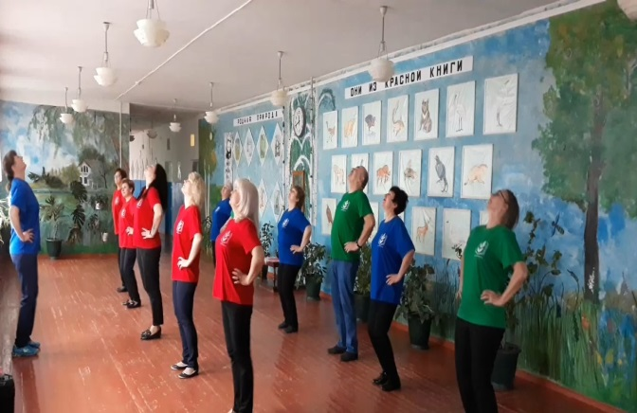
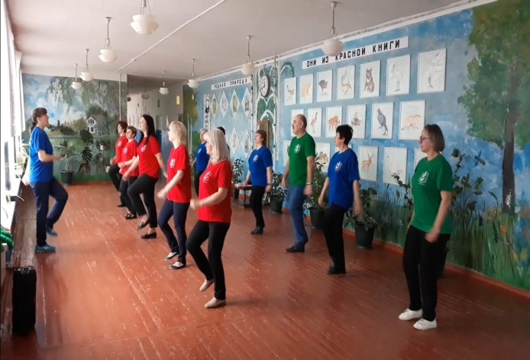
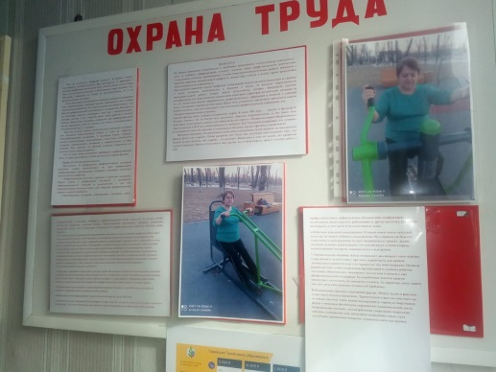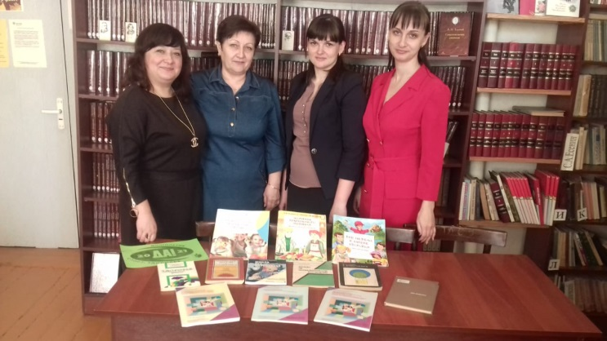

ОЗДОРОВЛЕНИЕ, СПОРТ, КУЛЬТУРА, РАБОТА С МОЛОДЫМИ УЧИТЕЛЯМИ.
Сегодня проблема сохранения здоровья граждан России по праву стала одним из приоритетов государственной социальной стратегии. Но ни одну из проблем здоровья нации нельзя решать только силой государства. Необходимо заинтересованное участие в этом деле всего гражданского общества и каждого из нас.
Хорошо известна и вторая истина - чтобы общественный контроль за охраной труда был эффективным и имел результаты, он должен быть системным и действовать на всех уровнях профсоюзной структуры.
Необходимо участие общественных организаций, способных объединить все слои общества по решению задач распространения опыта здорового и активного образа жизни, развития массовых видов спорта, укрепления семьи, создания условий для духовного и физического развития личности, возрождения национальных культурных традиций.
Задача профсоюза - содействовать созданию мер, обеспечивающих профилактическую направленность в защите членов профсоюза от производственного травматизма и профессиональной заболеваемости, для чего включать в региональные соглашения и коллективные договоры мероприятия по организации и созданию систем управления охраной труда, совместных комиссий по охране труда в каждом учреждении, содействовать повышению роли уполномоченных лиц по охране труда в предотвращении травматизма.
Что нами сделано в этом направлении?
Мы приняли участие в зональных соревнованиях в г. Миллерово. Все участники поощрены.

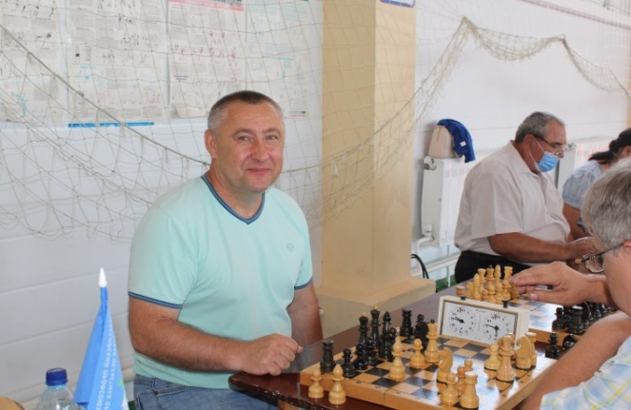
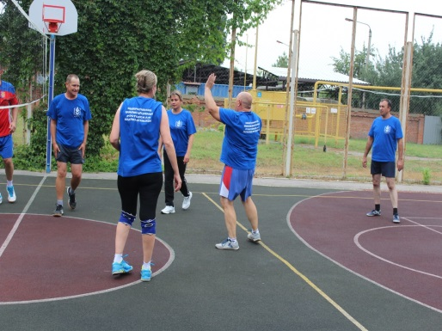
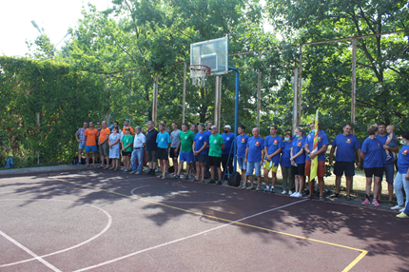

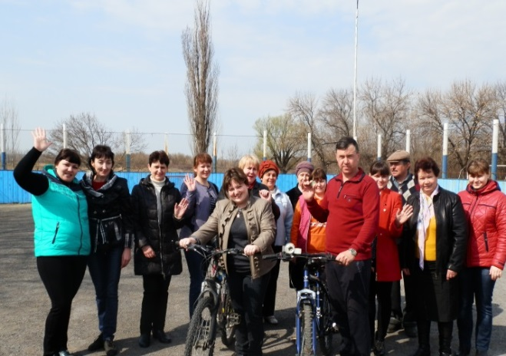
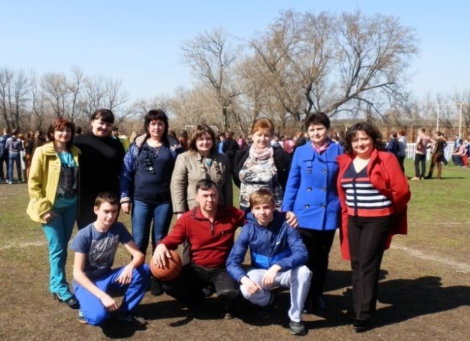

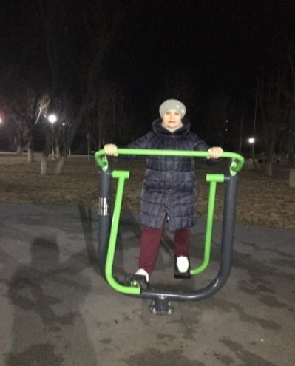
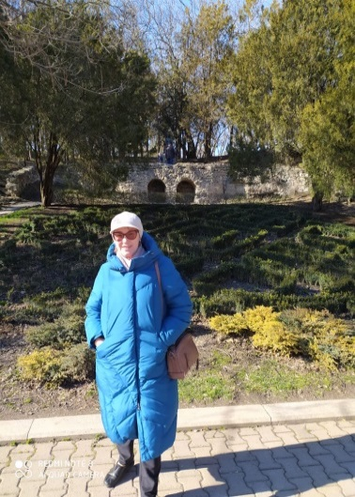
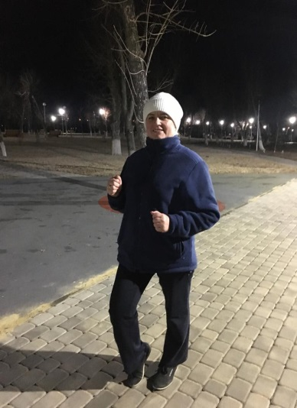

Восемь человек пролечились по 50% путевкам, 3- оздоровились по путевкам со скидками.
ИНФОРМАЦИОННАЯ РАБОТА
Информационная работа Профсоюза является одним из основополагающих факторов эффективной деятельности профсоюзных организаций различных уровней и инструментом, обеспечивающим организационное единство Профсоюза.
Для профсоюзной организации важно организовать информирование своих членов о деятельности выборных профсоюзных органов для оперативного реагирования всей профсоюзной структуры на информацию, поступающую извне, её осмысление, формирования ясной позиции Профсоюза и ознакомления с ней каждого члена профсоюза, всех заинтересованных организаций.
Выпущено 13 номеров бюллетеня «Кредо», в которых помещалась информация об
интересных мероприятиях, проводимых в ППО и в районной профсоюзной организации.
Ко Дню учителя в сеть вброшен ролик- поздравление с профессиональным праздником.
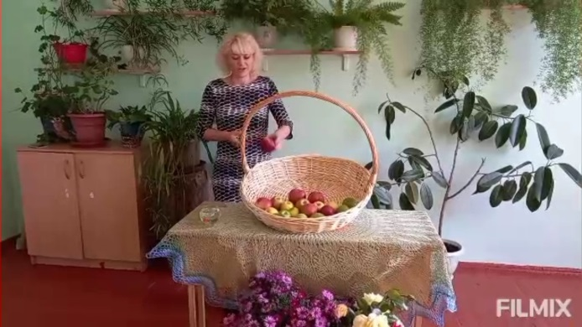
На профсайте регулярно отмечается рейтинг первичных организаций.
Было продолжено поощрение первичных профсоюзных организаций, сохранивших 100% профчленство. В этом году отмечены девять ППО.
25 ППО получили премии к профессиональным праздникам.
По итогам 2021 года лучшей первичной профсоюзной организацией признана первичная организация Маньковской СОШ.

ФИНАНСОВАЯ РАБОТА

Назову лишь основные проблемы нашей недоработки:
•Ряды профчленства не увеличиваются, а уменьшаются
•Нет системы работы с молодежью.

